INQUINAMENTO LUMINOSO

INTRODUZIONE AI CONCETTI BASE DELL’ILLUMINOTECNICA

RADIAZIONE VISIBILE

Il problema fondamentale per esprime le grandezze fisiche è sempre definirne l’unità di misura. Per esprime le lunghezze d’onda della luce visibile dall’occhio umano in particolare sono indistintamente utilizzate utilizzati tre tipi di unità di misura: i micron, i nano millimetri e gli Armgstron.

1 Micron = 1000 Nano Millimetri = 10.000 Armgstron

La banda di radiazione visibile dall’uomo è compresa fra 0.4 e 0.76 micron, ovvero fra 400 e 760 nm ovvero fra 4000 e 7600 Armgstron.
In fig. 1 è rappresentato lo spettro visibile: si noti a tal proposito che alle estremità della banda spettrale si trovano, per lunghezze d’onda piccole il violetto, per le lunghezze d’onda grandi troviamo il rosso. L’occhio umano in particolare è maggiormente sensibile alle lunghezze d’onda a cavallo dei 550nm (giallo-verde).
Diversamente dall’occhio umano le pellicole fotografiche hanno sensibilità anche molto diverse da quella dell’occhio umano, ed è per questo che sono talvolta in grado di rivelare particolari che sfuggono al nostro occhio.

FLUSSO LUMINOSO

Il flusso luminoso rappresenta la quantità di luce o energia raggiante emessa nell’unità di tempo:

F= Quantità di luce / Tempo
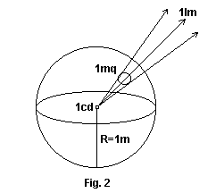

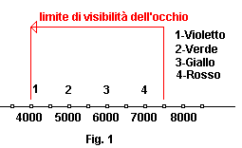

da cui deduce che il flusso luminoso è esprimibile come una potenza infatti appare come quantità di energia diviso il tempo.
Il flusso luminoso si può calcolare anche in modo diverso, e cioè moltiplicando l apotenza per un coefficiente di visibilità che varia con la lunghezza d’onda su cui stiamo operando.
L’unità di misura del flusso luminoso è il LUMEN (lm) che corrisponde al flusso luminoso emesso da una sorgente di luce puntiforme di intensità (l) pari ad una candela (cd) ed uscente da una superficie di 1 metro quadrato, intercettata su una sferica di raggio pari a 1 metro (1 steradiante). (fig. 2).

EFFICIENZA LUMINOSO

L’efficienza luminosa esprime il rapporto fra il flusso luminoso (lm) emesso da una sergente luminosa (come definita sopra) e la potenza elettrica assorbita (Watt W):

E = F / P

L’efficienza luminosa come appunto dice anche la parola esprime l’efficienza di una lampada, si misura in lm/W ed è una funzione variabile con il tipo di lampada.
- Per lampade ad incandescenza è pari a circa 15 lm/W
- Per lampade a mercurio 40 – 60 lm/W
- Per lampade agli alogenuri 60-100 lm/W
- Per lampade al sodio ad alta pressione 70 – 150 lm/W
- Per lampade al sodio a bassa pressione 100 – 180 lm/W

Come si vede scorrendo la lista, le lampade più efficienti sono quelle al sodio a bassa pressione, seguite da quelle ad alta pressione, quelle agli allogenuri, quelle al mercurio per arrivare a quelle peggiori da punto di vista dell’efficienza.

INTENSITA’ LUMINOSA

L’intensità luminosa si può calcolare con la seguente formula:

l = dF / dw

dove dF è il flusso luminoso in una direzione, emesso dalla sorgente luminoso all’interno di un piccolo cono e dw è l’angolo solido del cono stesso.
In pratica l’intensità luminosa non è altro che la densità di flusso in una certa direzione (fig. 3).
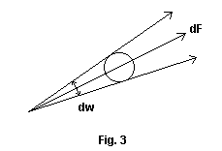

L’unità di misura dell’intensità luminosa è la CANDELA (cd) e corrisponde all’intensità luminosa emessa da un corpo nero ad una temperatura di 1.766° centigradi in direzione perpendicolare ad un foro d’uscita con un’area pari a 1/600.000 metri quadrati sotto la pressione di 101,325 Pascal.
1 Pascal = 1 Newton / metro quadrato
Per semplicità la formula dell’intensità luminosa di cui sopra si può definire l’intensità luminosa media sferica (sfera di raggio pari ad un metro) lm di una sorgente ideale emettente lo stesso flusso della sorgente considerata, con una intensità identica in tutte le direzioni (isotropa):

lm = F / 4π

Infatti la superficie di una sfera è data dalla formula 4πR2, da cui si può desumere che se lm è pari ad 1 candela, il flusso luminoso emesso è pari a 12,56lm.
L’intensità luminosa è importante in quanto costituisce la parte più importante della curva fotometrica.

ILLUMINAMENTO

L’illuminamento è pari al rapporto fra il flusso luminoso incidente ortogonalmente su una superficie e l’area della superficie che riceve il flusso, quindi una densità di flusso:

L = dF / dA

L’unità di misura dell’illuminamento è il LUX (lm/mq). Il lux è definito come il flusso luminoso emesso da una sorgente luminosa (situata al centro della sfera) con un’intensità luminosa di 1 candela che illumina una superficie di 1 mq (si veda la fig. 2). L’illuminamento varia con l’inverso del quadrato della distanza dalla sorgente luminosa (fig.4).

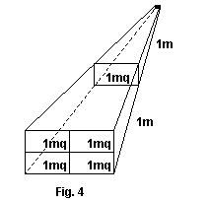

LUMINANZA O BRILLANZA

La luminanza è pari al rapporto fra l’intensità luminosa emessa in una certa direzione e l’area della superficie emittente perpendicolare alla direzione:

U = dl / dA

La luminanza si misura in cd/mq; 1 stilb equivale al flusso luminoso emesso per unità di angolo solido (intensità luminosa di 1 candela) entro un’area unitaria perpendicolare alla direzione del flusso luminoso. Nel caso che il flusso luminoso non sia perpendicolare alla superficie, allora bisogna dividere U per cos y, dove y è l’angolo fra flusso ed ortogonale alla superficie (fig.5).
La luminanza è importante in quanto se supera certi valori per ciascuna lampada abbaglia l’occhio umano.

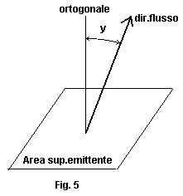

LUMIOSITA’ O RADIANZA

La luminosità si calcola dividendo il flusso luminoso emesso e l’area della superficie irraggiante:

U = dF / dA

La luminosità si misura in LAMBERT (lm/mq); 1 lambert è il flusso luminoso di 1 lumen emesso in un emisfero da un’area unitaria della superficie raggiante.

